
М Е М О Р А Н Д У М (воркшоп 15.06.2020 online)
Слуга и хозяин: дисциплина и деньги
www.ivran.ru/pnua

Междисциплинарная проект-группа «Под небом Южной Азии» Института востоковедения РАН (МПГ ПНЮА ИВ РАН) продолжает работу в формате однодневных воркшопов с целью изучения потенциала теоретико-методологических «поворотов», преобразивших к началу XXI в. содержание современных гуманитарных, общественных и естественных наук. Уже не первый год мы с разных сторон обтачиваем глыбу малоизученной темы «Слуга и хозяин», придавая ей рельефный объем с помощью использования различных исследовательских инструментов (от гуманитарных аналогов скарпелей и киянок до алмазных фрез и лазерных болгарок), привлечения новых источников, сюжетов и информантов, а также разработки терминологического словаря. Очередной воркшоп сфокусируется на проблеме дисциплины и денег.
Дисциплина — широкое понятие, вбирающее в себя трактовки от строгого и неуклонного подчинения младших по субординации старшим, исключающего любую критику последних по отношению к первым, до понимания ее как совокупности мер и правил, обязательных для всех, входящих в состав известного организованного целого. Поскольку в основе отношений доминирования, покровительства, подчинения, субординации, иерархии, неравенства, складывающихся между хозяевами и слугами, лежит труд, т.е. выполнение за плату работы по хозяйству или обслуживанию телесных нужд господ, то в центре нашего внимания оказывается, главным образом, трудовая дисциплина. Последняя является одним из ключевых факторов в налаживании эффективного рабочего процесса, т.е. бесперебойного функционирования домовладения в условиях стационара или на выезде. Дисциплина интересует нас как в ситуациях штатно действующего механизма, обеспечивающего упорядоченность и рутину каждодневной хозяйственной деятельности, так и в случаях его сбоя и поломок. Одним из источников последних может быть сосуществование нескольких, противоречащих друг другу дисциплинарных режимов в едином житейском поле, что обусловлено принадлежностью одних и тех же людей к разным сообществам. К такого рода ситуациям можно, например, отнести 1) отказ индусских слуг в колониальной Индии выполнять распоряжения британских господ из-за необходимости следования кастовым запретам и предписаниям, 2) вмешательство личных / форс-мажорных обстоятельств в упорядоченный функциональный механизм домохозяйства и т.д.
Вопросы дисциплины неотъемлемо связаны со способами ее поддержания. Мы предлагаем отвлечься от таких внешних или внутренних регуляторов «правильного» поведения, как преданность, лояльность, чувство вины, боль, страх, привычка, которые по большей части лежат в плоскости чувств и эмоций, уже фигурировавших в наших дискуссиях, и сконцентрироваться на сугубо материальных санкциях, совокупность которых обобщается понятием «деньги». Именно деньги, исполняющие различные функции — компенсаторные (зарплата), поощрительные (премия) или карательные (штраф вплоть до полного лишения заработка, т.е. увольнение) — являются основным «неаффективным» средством поддержания трудового послушания хозяевами. Со своей стороны, слуги, лишенные рычагов материальной манипуляции, прибегают к другим легальным и нелегальным контрсанкциям, способам самозащиты и воздействия на работодателей (апелляция к трудовому законодательству, использование общественных и государственных институтов [профсоюзы, суды], забастовки, клевета, огласка, шантаж, воровство и порча хозяйского имущества и т.д.).
Деньги также являются дисциплинирующим фактором для хозяев, несущих обязанности по финансовому обеспечению набора действий/услуг, рабочего инвентаря и расходных материалов. Это включает в сферу исследования такие аспекты хозяйственной жизни, как планирование ежедневного/ежемесячного бюджета, учет и оценку доходов и регулярных расходов, способы экономии и рационализации бытовой деятельности и т.п.
Отношения между хозяевами и слугами, опосредованные правилами поведения и деньгами, предполагают их формализацию, включая внушительный бумагооборот в виде денежных знаков, договоров, расписок, отчетов, счетов, бухгалтерских книг, жалоб, судебных документов, которые представляют собой целый корпус мало задействованных источников по теме «Слуга и хозяин».

Некоторые из обозначенных проблем окажутся в фокусе предлагаемых для обсуждения на воркшопе докладов:
С.Е. Сидорова. Колониальное домохозяйство в цифрах, столбцах и строчках финансовых отчетов: счетные книги генерал-губернатора Бенгалии лорда Уэлсли (1798-1805)
Доклад посвящен характеристике и оценке потенциала счетных книг как источника информации об устройстве британского колониального домохозяйства на рубеже XVIII-XIX вв. В этих документах житейские, бытовые потребности хозяев, раздробленные на категории, разнесенные по разным статьям расходов, заключенные в столбцы и строчки, обрели количественное измерение и цифровое выражение. Анализируемые книги сродни ковровому покрытию, застилающему все уголки дома и даже придомовой территории, а за их пределами ковровым дорожкам, раскатанным по пути передвижений именитого хозяина. Заполняемые изо дня в день на протяжении нескольких лет страницы финансовых отчетов фиксируют уровень и назначение расходов, содержат перечень закупаемых вещей и продуктов, оплачиваемых услуг и их стоимость, информацию о количестве слуг и разнообразии закрепленных за ними функций.
Е.Ю. Ванина. Хозяйская монополия на вознаграждение челяди во взаимоотношениях бхопальских княгинь с британскими сюзеренами
Правительницы княжества Бхопал и их британские сюзерены часто обменивались визитами, во время которых высокопоставленных путешественников сопровождало множество слуг. Архивные документы об этих поездках относятся к числу немногих, где фигурирует прислуга, «своя» и «чужая». Выступая в роли хозяина или гостя, каждая из сторон строго соблюдала свою монополию на управление собственными слугами и вознаграждение их; в результате запрет «брать у чужих» становился важнейшим требованием служебной дисциплины. Попытки одаривать чужих слуг при этом постоянно предпринимались и столь же постоянно пресекались.
И.П. Глушкова. Домашний кондуит отставного бюрократа: прошения слуг и резолюции хозяина
Одна из многочисленных папок с тематически подобранной документацией из личной канцелярии политика, адвоката и первого вице-канцлера Пунского университета М.Р. Джайкара (1873–1959) в Национальном архиве Индии озаглавлена Servants Filе (№ 986). Письменные обращения домашних слуг и ответные распоряжения рукой Джайкара, сохранившиеся в папке, иллюстрируют принятый в домохозяйстве способ коммуникации между слугами и хозяином, а также формируют перечень нарушений первыми своих функциональных обязанностей и применяемых вторым видов дисциплинарных взысканий. Диапазон сюжетов, зафиксированных в переписке, раскрывает, в свою очередь, степень интимной вовлеченности нанимателя и нанимаемых в дела друг друга.

Воркшоп состоится по адресу: См. на www.ivran.ru/pnua
ул. Рождественка, 12, ком. 222. Начало в 12.00.

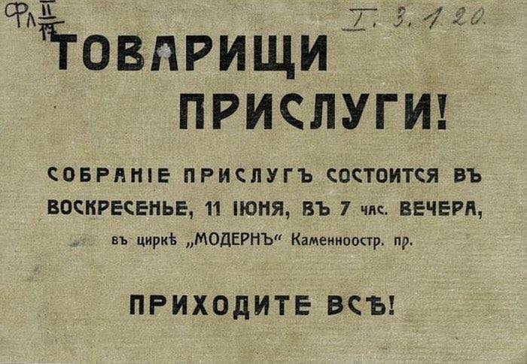

Подробнее о проекте МПГ ПНЮА см. на сайте https://www.ivran.ru/pnua. Материалы конференций и воркшопов (меморандумы, тезисы, программы и отчеты) представлены на сайте в колонке справа, опубликованные тома – слева.
Пятая конференция ПНЮА «Стыд и гордость» (7–8 октября 2015 г.), седьмая конференция «Слуга и хозяин» (11-12 октября 2017 г.), воркшоп «Персонификация неодушевленности, или Вещь и привязанность, или Эмоциональный предмет» (14 марта 2018 г.), воркшоп «Персонификация подчинения, или Слуга и хозяин: от любви до ненависти» (11 апреля 2018 г.).

